НООД «В гости к Домисольке» в средней группе
Цель: учить детей получать информацию об окружающих звуках с помощью исследования окружающих предметов. Развивать музыкальность детей с помощью методов исследования в разных видах музыкальной деятельности.
Образовательные задачи:
1. Активизировать познавательную активность, связную речь и мышление детей;
2. Развивать творческие способности;
3. Создать условия для самостоятельного экспериментирования с предметами и звуками.
4. Приобщать детей к музыкальной культуре, знакомя с классикой русских и зарубежных композиторов.
5. Продолжать формировать умение ритмично выполнять движения под музыку;
Развивающие задачи:
1. Совершенствовать навык игры на шумовых музыкальных инструментах.
2. Закреплять умение самостоятельно изменять движения с изменением музыкального фрагмента.
3.Обогащать слуховой опыт детей.
4. Закрепление умения петь.
5. Совершенствовать умение импровизировать передавая содержание литературного произведения.
Воспитывающие задачи:
1. Воспитывать культуру слушания, любовь к музыке, желание заниматься музыкальной деятельностью.
Материалы и оборудование:
Компьютер, мультимедия, презентация, «Домисолька». Оборудование для экспериментирования: баночки, тарелки, контейнеры из под киндер-сюрпризов, стеклянная посуда, полотняные мешочки (размер 15/10 см.), ложки, горох, пуговицы, фасоль, рис, песок, железные ключи, скорлупки от фисташек, вода, мерные лейки, салфетки. Музыкальные инструменты: колокольчики, кастаньеты, бубен, барабан, дудочка, металлофон, треугольник, маракасы, деревянные ложки. Дополнительные предметы для шумового оркестра: кастрюля, детский фен на батарейках, фужеры с водой, фольга, палочки металлические.
Предварительная работа:
- Разучивание песенки – разминки.
- Озвучивание стихов на детских музыкальных инструментах.
Методы и приемы:
- проблемная ситуация, метод исследования
-игровая мотивация.

Ход непосредственной музыкальной деятельности.
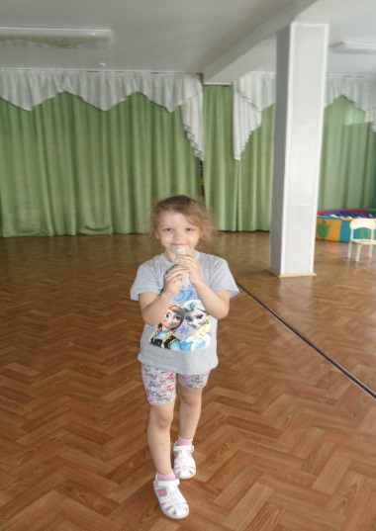
Дети проходят в зал.
Музыкальный руководитель: (Музыкальное приветствие) Здравствуйте, ребята!
Дети: Здравствуйте!
Музыкальный руководитель: Ребята, к нам сегодня пришли гости, давайте мы с ними поздороваемся.
Дети: Здравствуйте, гости!
Появляется кукла-перчатка Домисолька: а со мной поздороваться?
Музыкальный руководитель: Ребята, посмотрите, кто к нам пришёл, давайте с ним поздороваемся.
Дети: Здравствуй, Домисолька!
Домисолька: Здравствуйте!
Сегодня мы с вами отправимся в путешествие, в страну Звуков.
- Ребята, а что такое звук? (Это то, что мы слышим).
-А какие звуки вы знаете? (Дети перечисляют).
Звуки нас окружают в нашей повседневной жизни.
Каждый звук кусочек мира,
В каждом звуке целый мир.
День заканчивают звуки,
Звуки начинают день.
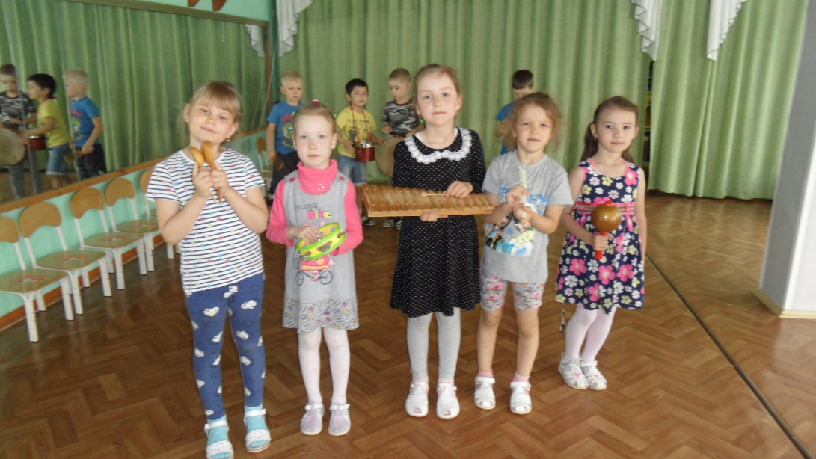
Домисолька: Вот и мы с вами начнём наше путешествие со звуков:
Постараемся их пропеть, постараемся их услышать.
Игра – разминка «Звуки природы» слова К.Иванова, музыка Шатохиной Р.В.
(поют дети) (звучит запись)
Распевают звонко птицы. Трели птиц.
Дождь косой в окно стучится. Шум дождя.
Мышка в подполе шуршит. Шорох.
Колокол в тиши звенит. Звучание колокола.
Шепчет тихо лист осенний. Шелест листьев.
Ручеёк журчит весенний. Журчание воды.
Утром петушок кричит. Крик петуха.
И коровушка мычит. Мычание коровы.
Тоненько пищит цыплёнок. Цыплёнок.
Блеет жалобно ягнёнок. Ягнёнок.
Майский жук в траве жужжит. Жужжание.
Соловей в лесу свистит. Пение соловья.
Домисолька. Ребята, мы услышали много звуков, а какие звуки издаёте вы?
А когда бежите? Спите? Кушаете? Играете?
Звуки нас сопровождают с раннего детства. Сейчас вы увидите музыкальный инструмент, звук которого вам очень хорошо знаком. Что это за инструмент? 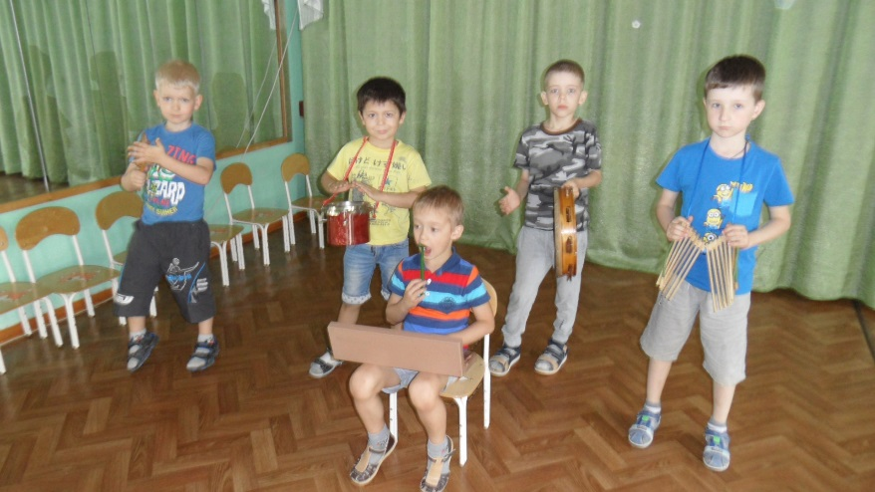
Домисолька. Очень скромное творенье малышам на удивленье,
Забавляет, веселит, звонко-звонко тарахтит.
Что за чудо-то такое? Я отвечу вам, не скрою:
Это милая игрушка под названьем….
Дети: Погремушка!
Домисолька. Давайте ребята, сядем поближе к экрану и послушаем, что нам хочет рассказать о себе погремушка.
(Слайд №1) Погремушка: Здравствуйте, ребята!
Дети: Здравствуйте!
Домисолька: Ах, погремушка… Сколько же тебе лет? И я тебя помню, и моя мама, и бабушка, и даже прабабушка!
Погремушка: Я знала, что вам будет интересно. Каждый держал меня в своих ручках, каждый играл мною. Мне почти две с половиной тысячи лет! Вы не знаете такое число? Поверьте, это очень много. Я появилась на свет в Древнем Египте. Только в те времена погремушка была не игрушкой, а оберегом. Я оберегала малышей от злых духов и болезней. Поэтому младенцу всегда дарили погремушки, чтобы ребенок был здоровым и счастливым.
(Слайд №2)
Думаете, мои древние родственники-погремушки вот такими яркими красавицами, как я, были всегда? Нет, они были скромницами и изготавливались из самых простых материалов, даже… из тыквы. Не удивляйтесь. Да, из тыквы, из такой же, какая растет у вас на огороде. Её хорошенько высушивали, а внутрь засыпали сухие семечки.
(Слайд №3)
Потом стали делать погремушки из глины, а внутрь клали камешки. На погремушке никогда не бывает острых частей. Как вы думаете, почему? Конечно потому, чтобы ребенок не поранился.
В нашей стране России, конечно, тоже были погремушки. Только называли их не погремушками, а тарахтушками. Какое смешное название, но мне оно нравится!
Изготавливали погремушки-тарахтушки из того материала, который был самым доступным в каждой местности – где-то это глина, а где-то древесина (например, береза) .Березовая погремушка представляла собой коробочку, заполненную крупой.
Домисолька: Как интересно ты рассказываешь, расскажи нам ещё про музыкальные инструменты.
Погремушка: Научившись создавать простые инструменты, люди стали создавать и более сложные. Вот например такой инструмент:
Музыкальный руководитель: Ребята, ка к называется этот инструмент?
Дети:
Музыкальный руководитель: А как называется человек, который играет на фортепиано?
Дети: пианист.
Музыкальный руководитель: Покажите, как надо играть на фортепиано.
(Дети показывают).
Музыкальный руководитель: Ребята, как называется этот инструмент?
Дети:
Музыкальный руководитель: А как называется человек, который играет на скрипке?
Дети: скрипач.
Музыкальный руководитель: Покажите, как играют на скрипке.
(Дети показывают). С помощью смычка.
Музыкальный руководитель: Ребята, как называется этот инструмент?
Дети:
Музыкальный руководитель: А как называется человек, который играет на виолончели?
Дети: виолончилист.
Музыкальный руководитель: Покажите, как играют на виолончели.
(Дети показывают). С помощью смычка.
Музыкальный руководитель: Давайте ребята разделимся на три команды и устроим для Домисольки концерт. (Дети строятся в три колонны).
Музыкальный руководитель: Звуки складываются в мелодию. Ваша команда будет пианистами – вы свободно двигаетесь по залу под мелодию исполняемую фортепиано, ваша команда будет скрипачами – вы будете двигаться под мелодию скрипки, а ваша команда будет виолончелистами – вы будете двигаться под мелодию виолончели.
(Звучит музыка Иоганна Штрауса « Медленный вальс», дети в колоннах двигаются по залу под звучание своего инструмента).
Домисолька: Мне очень понравился ваш концерт, а сейчас я приглашаю вас в свою лабораторию, а вы знаете, что такое лаборатория?
Дети: …
Домисолька: в моей лаборатории мы будем создавать музыкальные инструменты и исследовать, какой звук получится, если наполнить контейнер от киндер-сюрприза горохом, рисом, песком или мелкими пуговицами. За вторым столом можно сделать музыкальные мешочки, наполнив их скорлупками от ореха, или пуговицами, морскими ракушками или железными ключами. За третьим столом можно провести эксперимент с водой и посудой. Выбирайте себе рабочее место и приступайте к работе.
По окончанию работы детям задаются следующие вопросы:
- из чего вы делали свой музыкальный инструмент?
- как ваш инструмент звучит?
- чем ещё можно наполнить контейнер? мешочек?
Домисолька: ребята, у нас получились музыкальные инструменты? Такие инструменты можно назвать шумовыми, а где их можно использовать?
Дети:…
Домисолька: я предлагаю вам озвучить сказку. Наш спектакль будет звуковой, прошу артистов занять свои места.
Озвучивание стихотворения на детских музыкальных инструментах
«День и ночь» автор Ахмерова А.С.
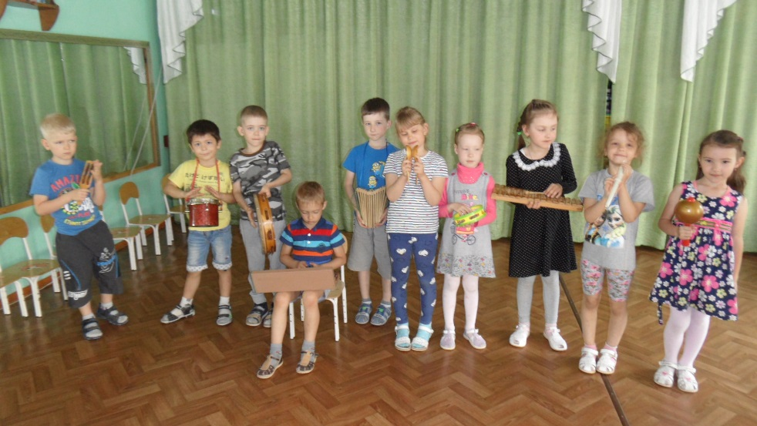
Рано утром в тёмном небе
Вдруг раздался сильный гром: (Кастрюля)
Капли стукали по крыше
Отчего запел весь дом: ( Треугольник)
Тут поднялся сильный ветер,
Зашумел в листве, в саду: (Дудочка, фольга)
С веток яблоки срывались,
Падали на землю – Бум! (Барабан)
А сороки от испуга
Растрещались по округе: (Трещётка)
Гром ударил ещё раз : (Кастрюля)
И затихло всё тот час.
Лишь маленькие капельки
Стекали с крыш и капали: (Треугольник)
Вот тучи расступились
И солнышко взошло.
От соловьиных трелей
Нам радостно, светло: (Колокольчики, бубен)
Успокоилась природа,
Мы услышим новый звук:
За околицей в лесу
Раздаётся дятла стук: (Деревянные ложки).
На соседней улице
Тройка лошадей бежит: (Маракасы, колокольчики, музыкальные мешочки)
А над беленьким цветочком
Пролетая жук жужжит: (Игрушечный пылесос)
Незаметно стало тише,
Солнце скрылось за горой.
Спят в кроватках ребятишки: ( дети «спят»)
В ульях спит пчелиный рой,
Вот одна, вторая, много!
В небе звёздочки зажглись:(Фужеры наполненные водой + железная палочка)
С наступленьем ночи мыши
Все на кухне собрались (Маракассы самодельные)
Нашли мешочек семечек
И вся семья мышат
С огромным удовольствием
Едят, грызут, шуршат: (Мешочки со скорлупками, пуговицами, маракасы)
Вдруг один мышонок прыгнул, (Треугольник)
Скатерть зацепил и тут…
На пол грохнулась кастрюля,
Издавая жуткий звук: (Кастрюля)
Все мышата испугались и по норкам разбежались.
Нас теперь вокруг одна
Окружает тишина… (Дети: Т-с-с-с)
Музыкальный руководитель: Ребята, у нас получился настоящий спектакль, вам понравилось озвучивать стихотворение? Ваши инструменты помогли сделать его более ярким и интересным. Ребята, что нового вы сегодня узнали? Чему вы научились? Что вам понравилось делать больше всего?
Рефлексия. Музыкальный руководитель: А теперь:
Кончен вечер. Музыканты, (Сопровождается презентацией)
Раздарив свои таланты
Тихо, под аплодисменты
Разобрали инструменты
И ушли со сцены прочь…
Впереди большая ночь…
Месяц заглянул в окно…
Стало тихо и темно…
Музыкальный руководитель: Ребята, а у ночи свои звуки, а вот какие они мы узнаем следующий раз. А сейчас пришло время попрощаться с Домисолькой и возвратиться к себе в группу

